|  |  |  |
| --- | --- | --- |
| **HỘI THÁNH TIN LÀNH VIỆT NAM (MN)**  CHI HỘI TÔ HIẾN THÀNH  **BAN CƠ ĐỐC GIÁO DỤC** |  | *\* Họ và tên: ________________________*  *\* Năm sinh: _________ ĐT: ___________*  *\* Lớp TCN: ________________________* |

**LỜI SỐNG HẰNG NGÀY**

**Bài số**

**37/24**

**Điểm**

⌖**Kinh Thánh: Các quan xét 16-21.**

⌖**Thời gian:** Từ ngày 08.09.2024 – 15.09.2024

**I. Đọc Kinh Thánh***: Hãy khoanh tròn những đoạn Kinh Thánh quý vị đã đọc xong trong tuần này:*  [**Các quan xét**](http://kinhthanh.cdnvn.com/doc-kinh-thanh/da/4?v=VI1934#1)  **16, 17, 18**[**, 19,**](http://kinhthanh.cdnvn.com/doc-kinh-thanh/da/5?v=VI1934#1) **20, 21**[**.**](http://kinhthanh.cdnvn.com/doc-kinh-thanh/da/6?v=VI1934#1)

**II. Thực hiện theo yêu cầu của từng câu sau và cho biết địa chỉ đầy đủ, cụ thể**:

**1. Tìm 2 câu Kinh Thánh có ý nghĩa tương tự** nói về tình trạng bất tuân của dân   
Y-sơ-ra-ên giai đoạn Các quan xét? *KT__________

**2. Khoanh tròn ý đúng nhất** | Những việc chi phái Đan đã làm?:

|  |  |  |  |
| --- | --- | --- | --- |
| **a.** | Cướp hình tượng của nhà Mi-ca | **c.** | Giữ tượng chạm của Mi-ca để thờ phượng. |
| **b.** | Chiếm thành của dân La-ít, dựng tượng chạm. | **d.** | a,b,c đúng |

* KT __________

**3. Tìm và chép đầy đủ câu Kinh Thánh -** Lời cầu nguyện chứa đựng nỗi sầu khổ của Sam-sôn:

. . . . . . . . . . . . . . . . . . . . . . . . . . . . . . . . . . . . . . . . . . . . . . . . . . . . . . . . . . . . . . . . . . . . . . . . . . . . .

. . . . . . . . . . . . . . . . . . . . . . . . . . . . . . . . . . . . . . . . . . . . . . . . . . . . . . . . . . . . . . . . . . . . . . . . . . . . .

. . . . . . . . . . . . . . . . . . . . . . . . . . . . . . . . . . . . . . . . . . . . . . . . . . . . . . . . . . . . . . . . . . . . . . . . . . . . .

* KT __________

**4. Đánh dấu** ✓ **vào ô đúng** | Nguồn gốc các pho tượng của Mi-ca:

❑ **a.** Mi-ca lấy cắp 1100 miếng bạc của mẹ mình.

❑ **b.** Mi-ca trả lại bạc cho mẹ mình.

❑ **c.** Mẹ ông làm một tượng chạm với chân bằng đồng.

❑ **d.** Nhà Mi-ca trở nên một cái đền thờ thần.

❑ **e.** Vì có thầy tế lễ người Lê-vi nên ông được Đức Giê-hô-va ban phước.

*KT__________

**5.** Đọc [*Sáng Thế Ký 19:5-8*](https://kinhthanh.httlvn.org/doc-kinh-thanh/sa/19?v=VI1934#5-8) **và tìm phân đoạn Kinh Thánh có ý tương tự?**?  
 * KT __________

**6. Nối ý ở cột trái với ý phù hợp ở cột phải:**

|  |  |  |  |  |
| --- | --- | --- | --- | --- |
| Dân Y-sơ-ra-ên ăn năn |  | **1.** | Về điều đã xảy đến cho chi phái Bên-gia-min. |  |
| **2.** | Vì một chi phái đã bị truất khỏi Y-sơ-ra-ên. |  |
| **3.** | Bởi những người nữ của chi phái Bên-gia-min đã bị tuyệt diệt.. |  |

* KT __________

|  |  |  |
| --- | --- | --- |
| **7. Điền Đ trước ý đúng, điền S trước ý sai|** Trong lúc sắp chết, Sam-sôn chứng minh được uy quyền tối cao của Đức Giê-hô-va và tình trạng hoàn toàn bất lực của thành Đa-gôn. Ông đã làm gì? | | |
| **a.** |  | ráng sức xô hai cây cột, đền đổ xuống trên các quan trưởng và cả dân sự ở đó. | |
| **b.** |  | nắm hai cánh cửa thành và hai cây trụ nhổ lên | |
| **c.** |  | giết nhiều người hơn là giết trong khi còn sống | |
| **d.** |  | bứt những sợi dây như một sợi chỉ gai. | |

* KT __________

**8. Khoanh tròn ý đúng nhất** | Hành động nào của người Lê vi bộc lộ rõ sự nhẫn tâm đến lạnh lùng đối với người vợ bé của ông?

|  |  |  |  |
| --- | --- | --- | --- |
| **a.** | Đẩy vợ bé của mình ra cho đám người đồi bại. | **c.** | a,b đúng |
| **b.** | Chặt chân tay của vợ mình gửi đi khắp địa phận Y-sơ-ra-ên | **d.** | a,b sai |

* KT __________

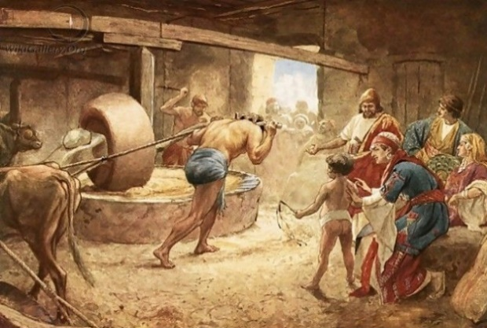

**9. Tìm câu Kinh Thánh được   
gợi ý qua hình ảnh:**

* KT __________

**10. Điền các số trong ô cho sẵn bên   
dưới vào chỗ trống** sao chophù hợp với thông tin liên quan.

|  |  |  |  |
| --- | --- | --- | --- |
| **a.** |  | Người Bên-gia-min đều có tài cầm gươm. | * KT _______ |
| **b.** |  | Tinh binh thuận tay trái | * KT _______ |
| **c.** |  | Người có tài cầm gươm đều là chiến sĩ. | * KT _______ |
| **d.** |  | Người Bên-gia-min bị giết, hết thảy đều có tài cầm gươm. | * KT _______ |

**THÔNG BÁO**

* **Hạn nộp bài 37/24**: **22.09.2024**. Bài nộp xin bỏ vào thùng Thu bài đọc   
  Lời Sống Hằng Ngày. Bài nộp trễ bị trừ 10 điểm, từ lần nộp trễ thứ 3 trong   
  năm sẽ không được tính điểm. Không tính điểm bài nộp nhiều lần hoặc làm   
  bằng bút chì. Không được viết tắt các danh của Ba Ngôi Đức Chúa Trời.
* Quý tín hữu có thể quét mã QR để tải bài làm, hoặc tải từ link:   
  <https://httltohienthanh.org/co-doc-giao-duc/loi-song-hang-ngay>
* **Nhận bài:** tại lớp Trường Chúa Nhật hoặc bàn Tiếp Tân / phòng Trường Chúa Nhật.
* Mời quý tín hữu tích cực tham gia chương trình này.

**Chương Trình *LỜI SỐNG HẰNG NGÀY***

